## 集合数据的遍历

199050418 刘柏田 2020/4/15

### 一、案例描述

1. 需求分析

需要在网页端对期末成绩的三科 和 学号 姓名进行显示

并能够对数据进行简单的增删改查

1. 设计思路（实现原理）
2. 编写Achievements类，JavaBean，并用于规范数据格式和获取数据。
3. 编写AchievementsDB类，用来模拟获取数据集合和通过不同方式修改数据的特定数值。
4. 编写ProcessServlet类，解析不同的请求，并对不同的请求实现效果，之后跳转页面。
5. 编写ServletPrint类，用于访问首页时传输数据集进行展示。
6. 编写index.jsp ，用于展示数据，并提供增删改查功能的输入框和展示效果
7. 编写 SearchResult.jsp 用于展示搜索的结果数据
8. 配置web.xml文件
9. 通过浏览器访问/achievementDB，展现页面servlet处理响应信息。

### 二、案例实现

编写Achievement类，其代码如下：

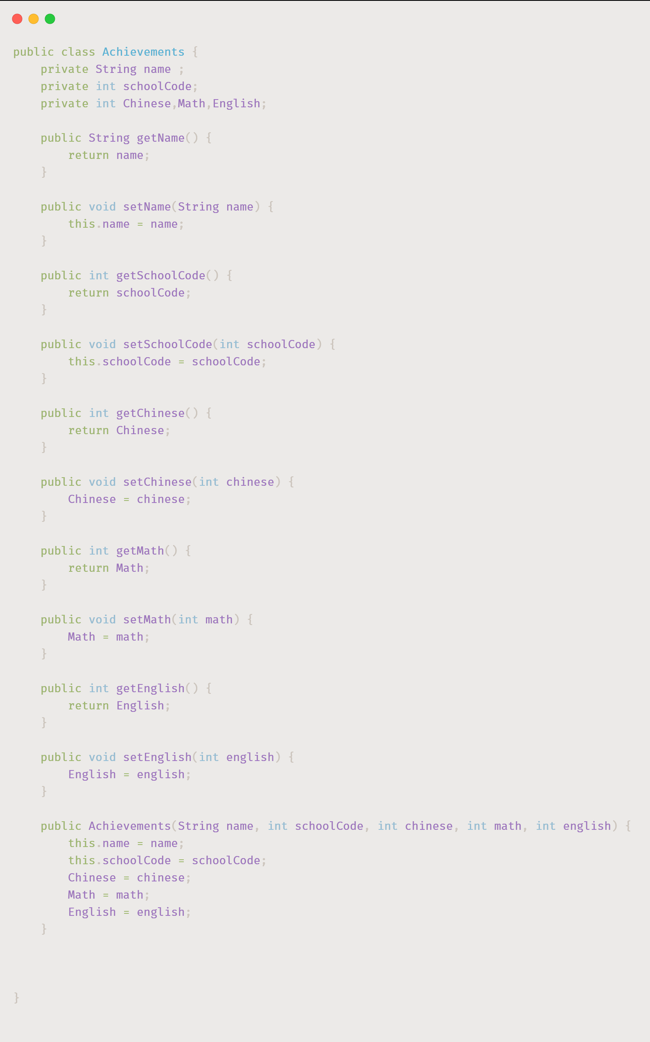

编写AchievementsDB类 先创建数据存储的HashMap和2个默认的数据

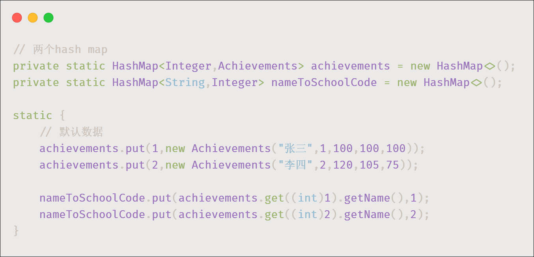

接着实现获取数据集和修改数据的方法

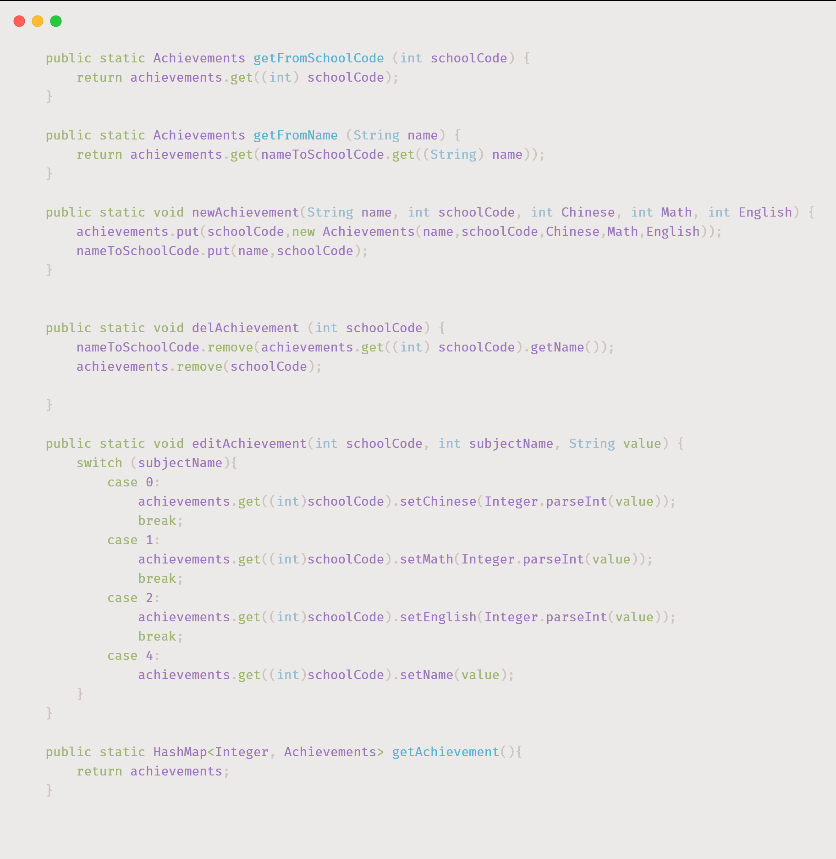

编写ServletPrint类 用于将数据集合在访问首页时传输过去

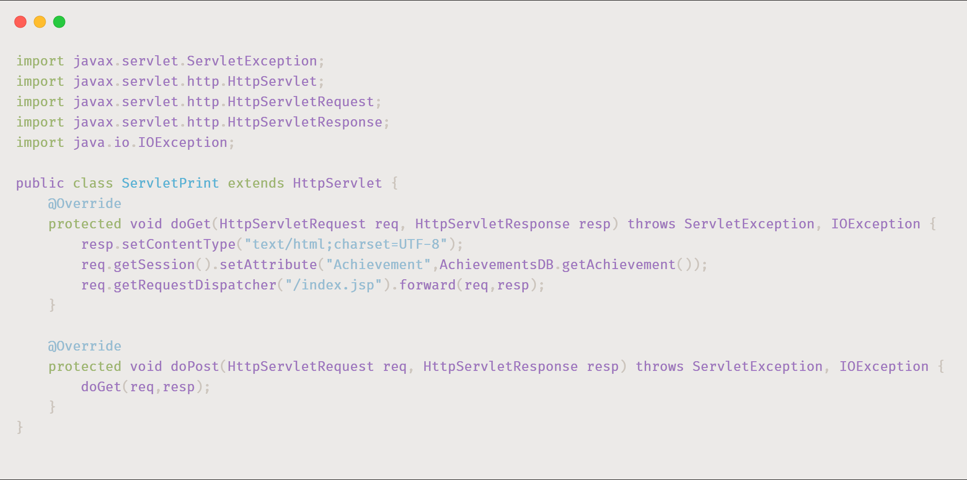

编写ProcessServlet类 其核心代码中 对访问的链接解析代码如下

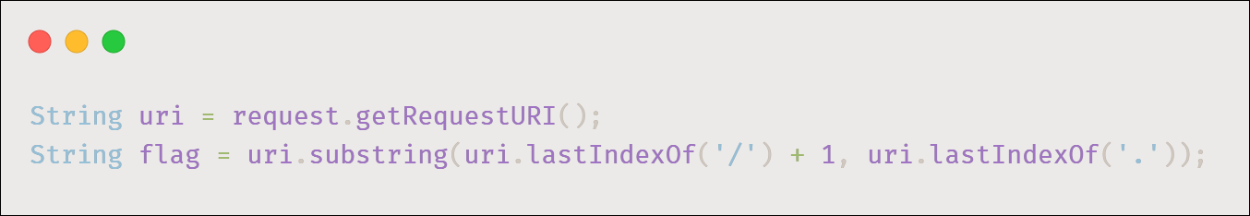

之后对请求的不同 分别进行代码编写

删除的操作

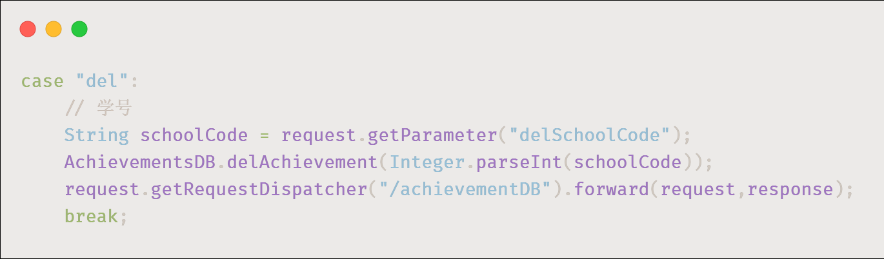

添加的操作

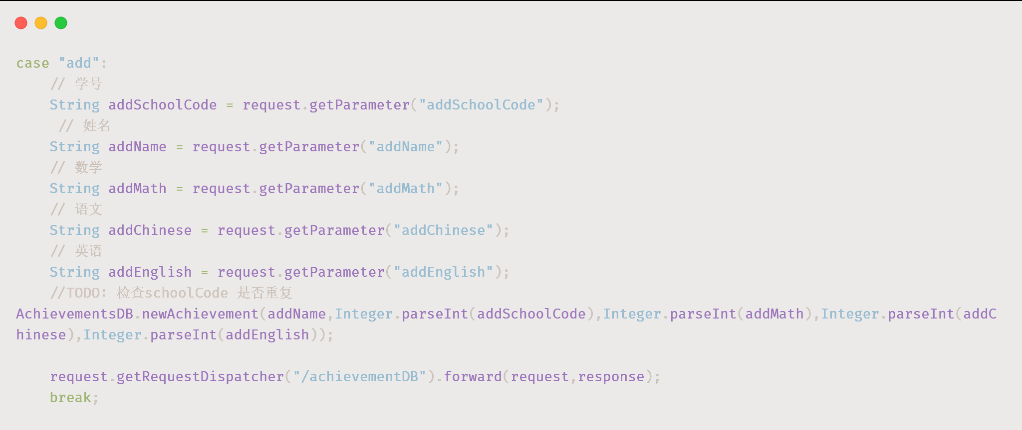

编辑的操作

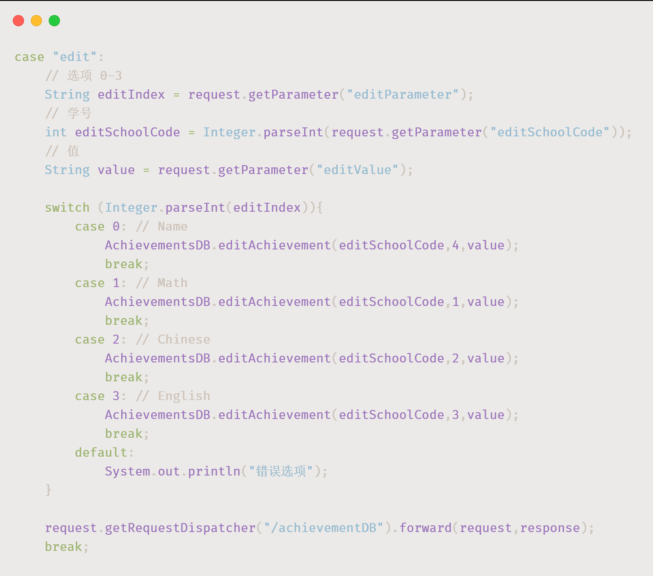

搜索的操作

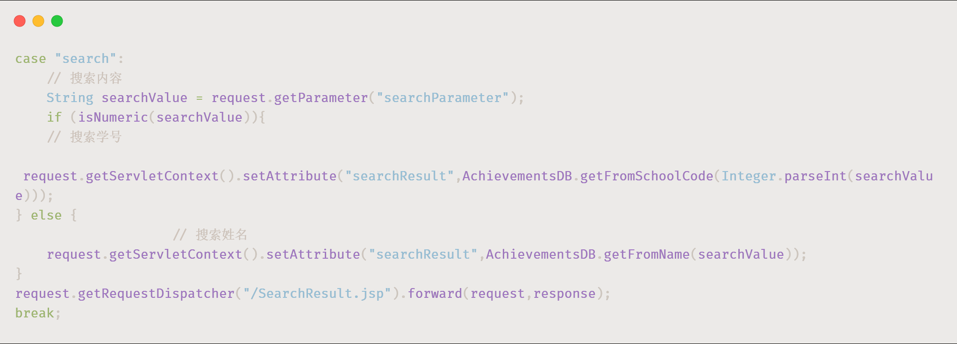

编写index.jsp 用来首页展示

其中 用来输入增删改查操作的输入框如下

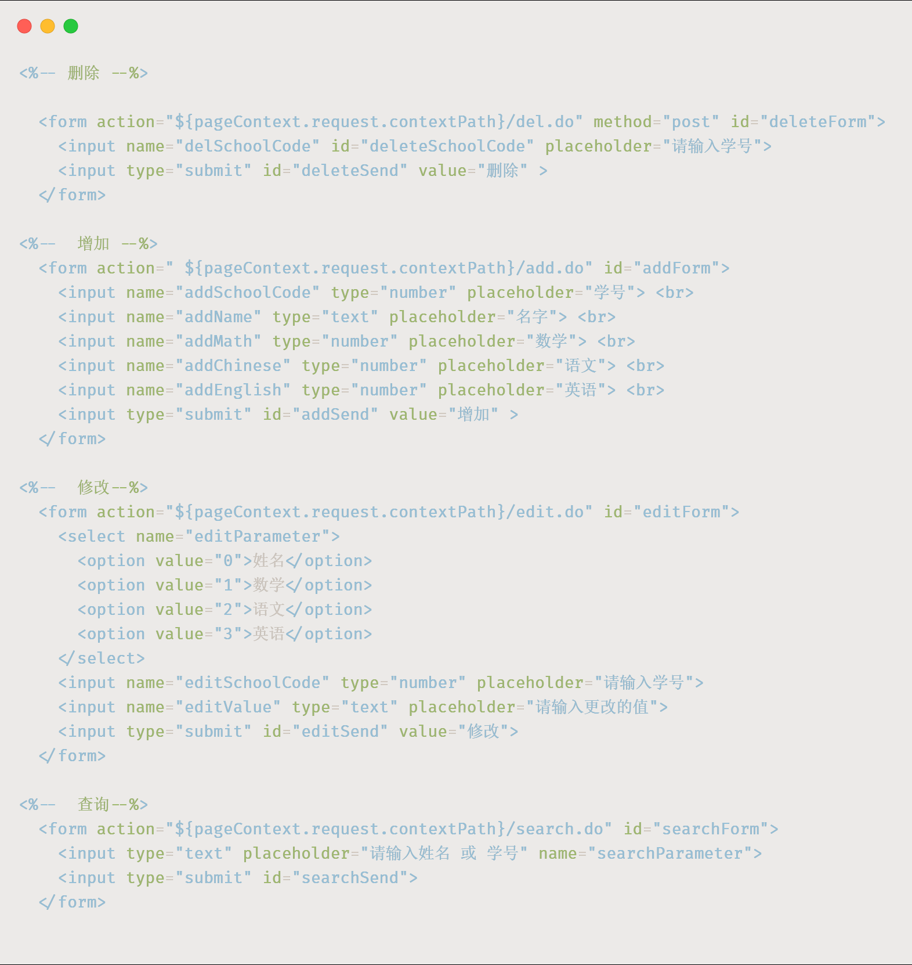

用于展示数据的代码如下

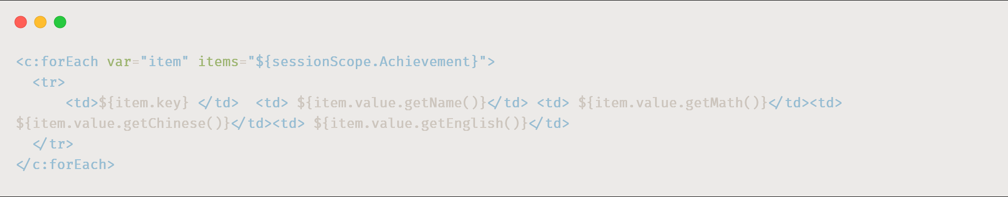

引用jQuery第三方库，并对展示框的动画进行绑定

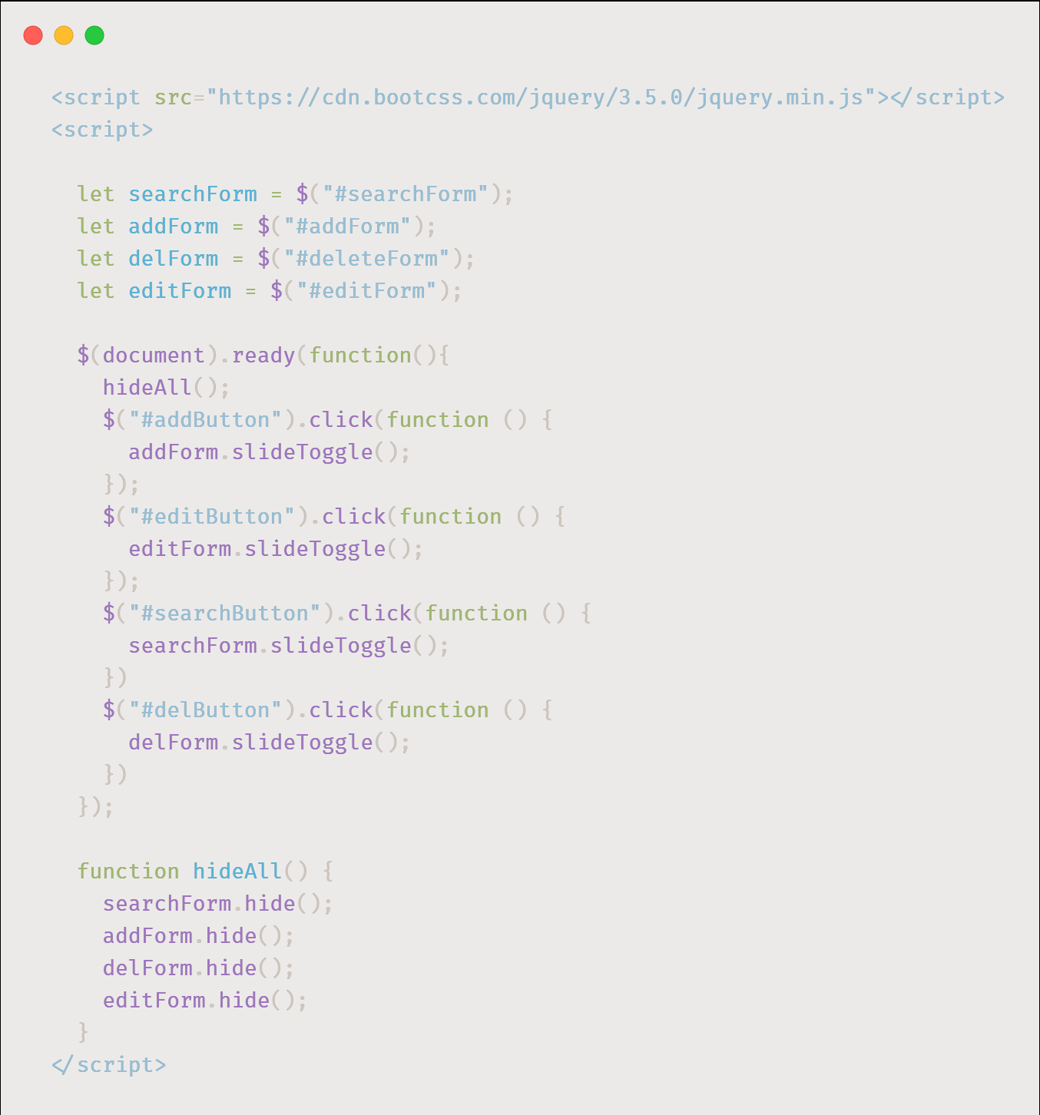

编写SearchResult.jsp 对查找结果展示

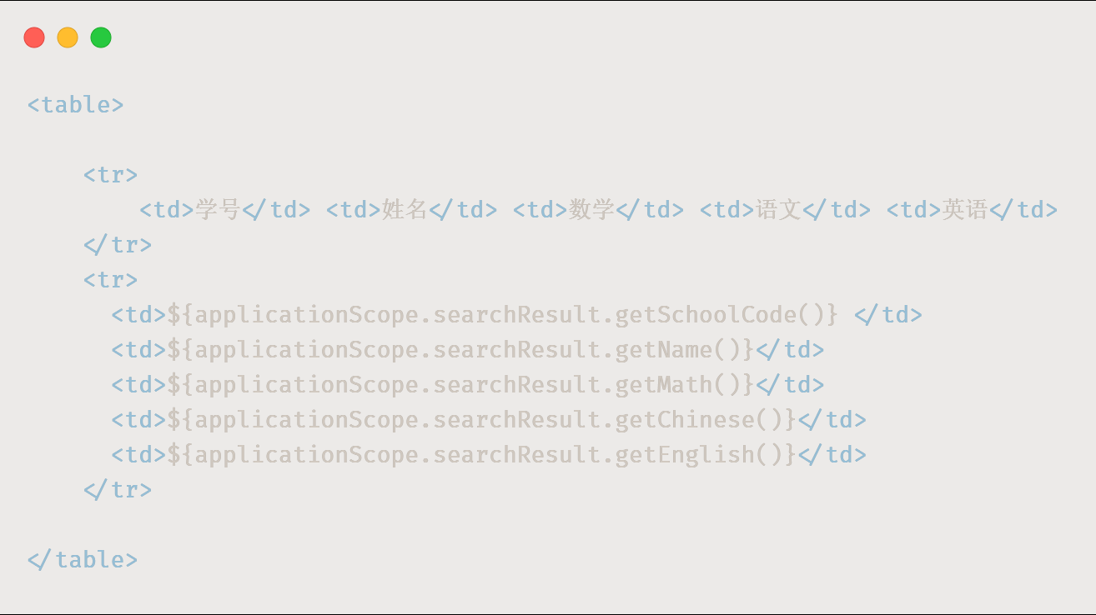

配置web.xml文件:

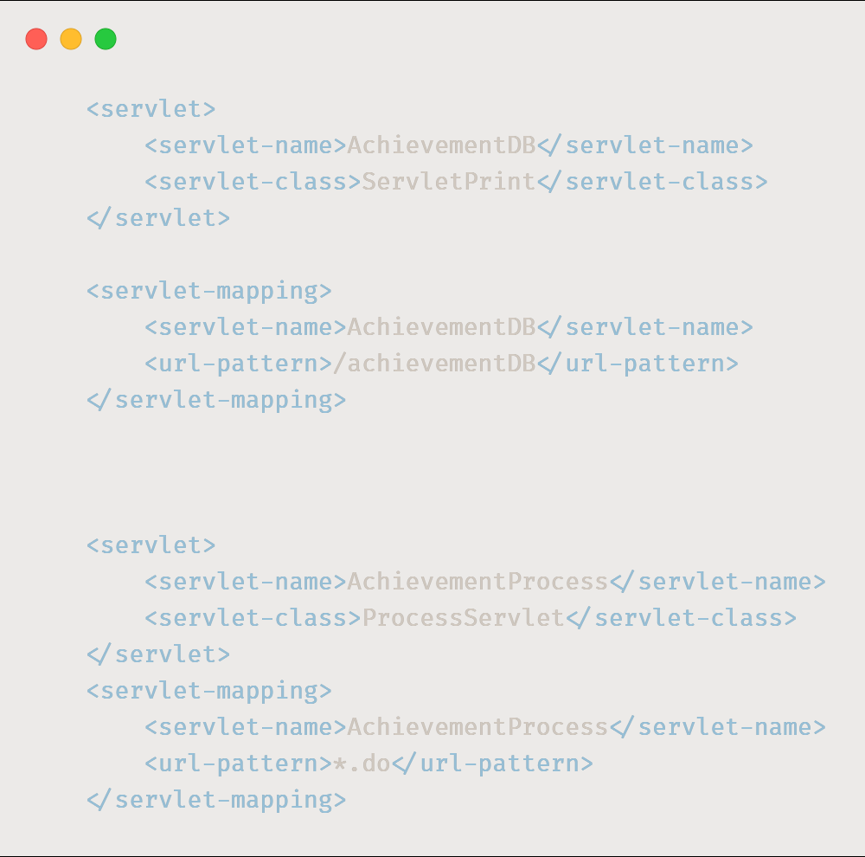

启动Tomcat服务器，在地址栏中输入http://localhost:23222/workplaceHomeWork2_war_exploded/achievementDB浏览器显示的结果如下图所示：

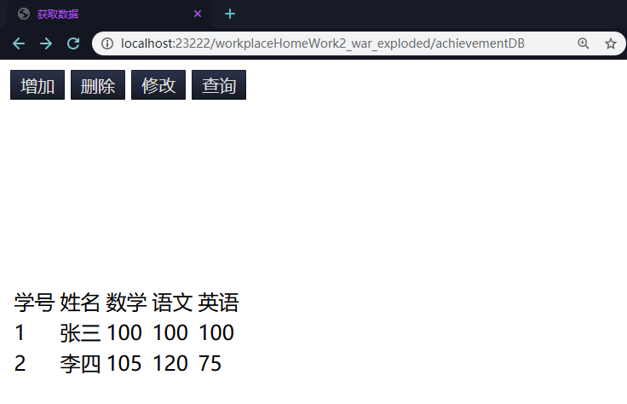

点击增加按钮 并输入需要增加的内容

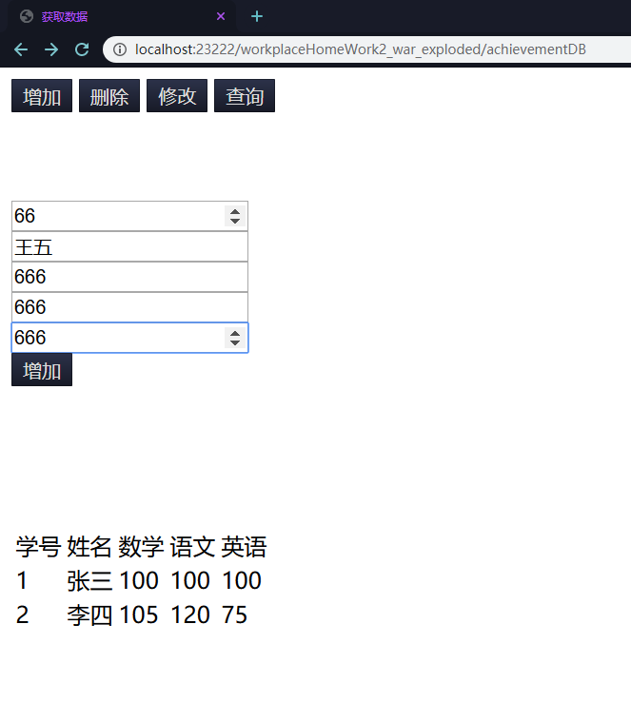

点击下面的增加按钮后 得到增加后的数据

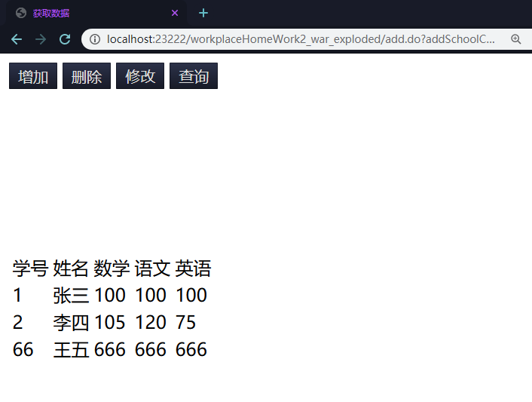

接着点击删除按钮 并输入需要删除的内容

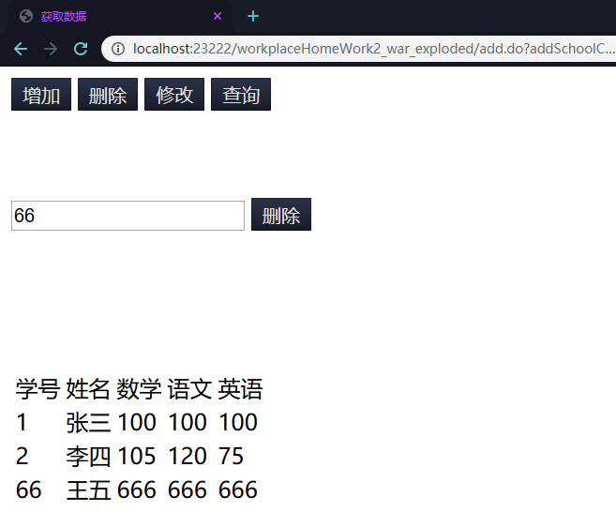

可得到删除之后的结果如图

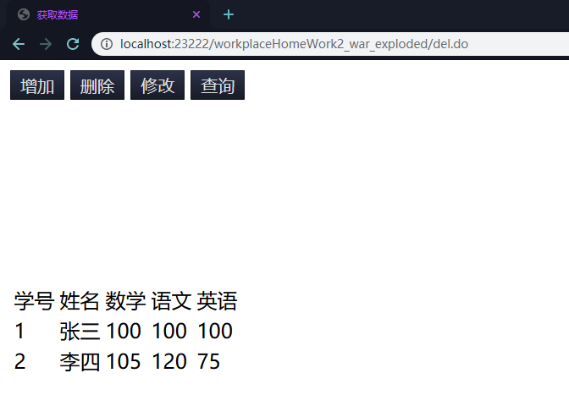

点击修改 并输入需要修改的内容

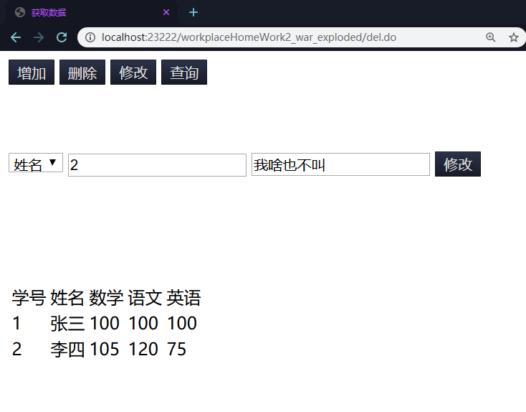

点击修改按钮后 可得到修改后的数据

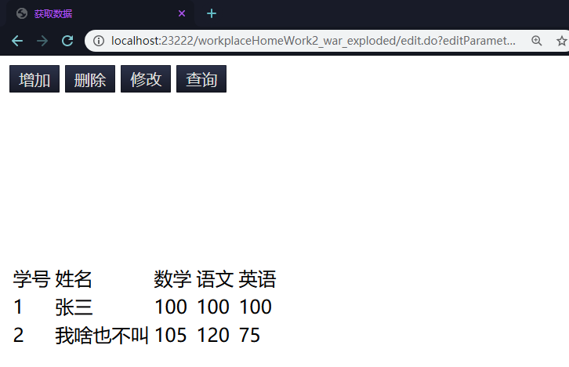

点击查询按钮 输入学号或姓名

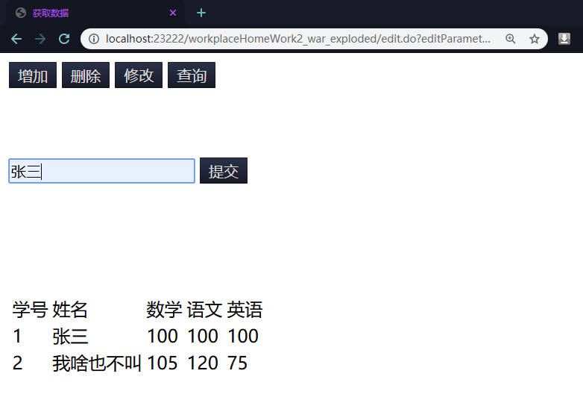

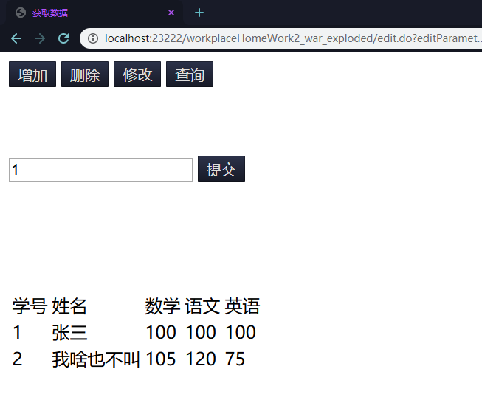

点击提交按钮 可得到搜索结果

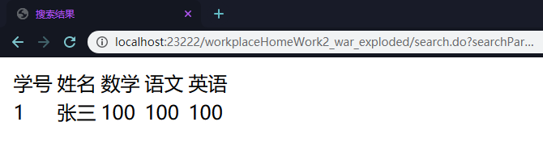

### 三、案例总结

本案例中使用了JavaBean类和Servlet中的方法实现了数据的结构定义，数据的修改增加删除和查询处理。

对展示页面使用了 <c:forEach> 的JSTL Core标签库进行数据的输出展示。

不足：

1. 输入的数据只能进行简单的判断 如通过<input type=”number”>可以限制输入数字。 但是不能判断数据存储上的错误 如新增一个已经存在的学号的学生 目前不能进行错误判断。
2. 对输入数据为空未做判断 有可能数据异常导致服务出现异常的情况。
3. 数据存储结构有点混乱 使用了2个HashMap 对搜索的处理，有点复杂，有待优化。
4. 页面跳转逻辑不够人性化，缺少更加贴切用户的提示和指南。
5. 页面未使用CSS，美观度有待开发。